Схема освещения тротуара
вдоль домов №№ 3, 5, 7Б, 9Б, 11, 13 и 15 по Ключевскому шоссе

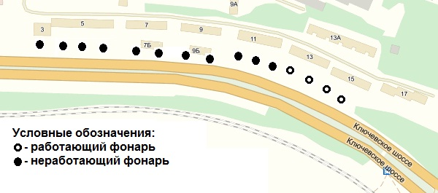

Всего фонарей – 15 штук

Из них:
- работающих – 4 шт.
- неработающих – 11 шт.

